День Защитника Отечества
У нас в группе был проведен праздник, посвящённый Дню защитника Отечества.
«Этот праздник очень важный, отмечаем в феврале.
Праздник воинов отважных, праздник мира на земле.
От войны спасал планету нашей Армии солдат,
Всем героям шлют приветы, сотни маленьких ребят».
Ребята разделились на две команды «Матросы» и «Солдаты».
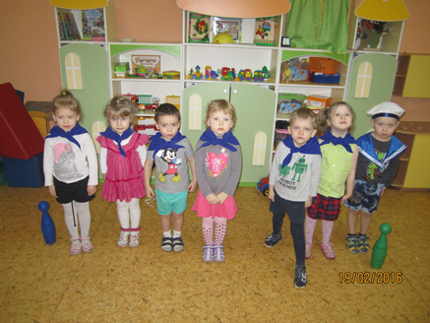 | 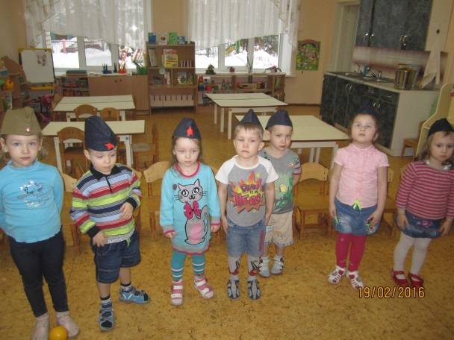
Для них были организованны интересные игры и эстафета.
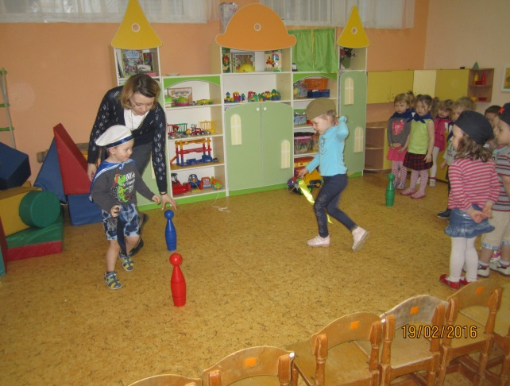 | 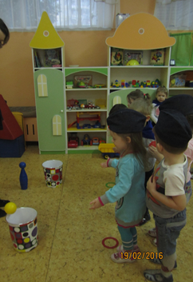
Полоса препятствий | Самая меткая команда
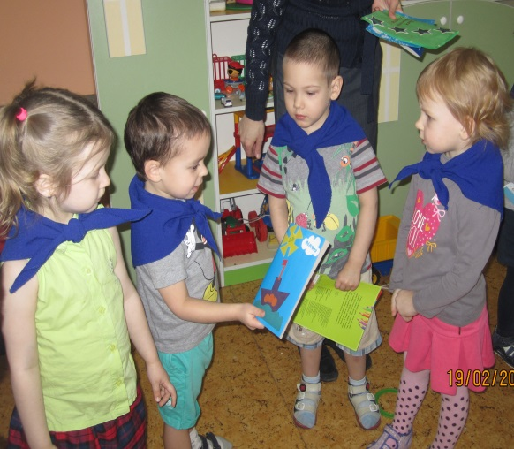
Соревновались вы на славу.
Победители по праву, похвалы, достойны и награды, и мы вручит их очень рады!
Девочки подарили нашим защитникам открытки которые сделали сами и книжки раскраски «Военная техника».

